HAPPY EASTER - WESOŁYCH ŚWIĄT WIELKANOCNYCH
Popraw po śladzie oraz pokoloruj koszyczek wielkanocny.

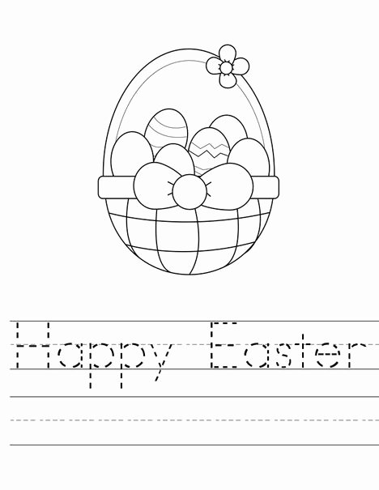
https://youtu.be/ZEb1GsqxhZc

Easter Bunny
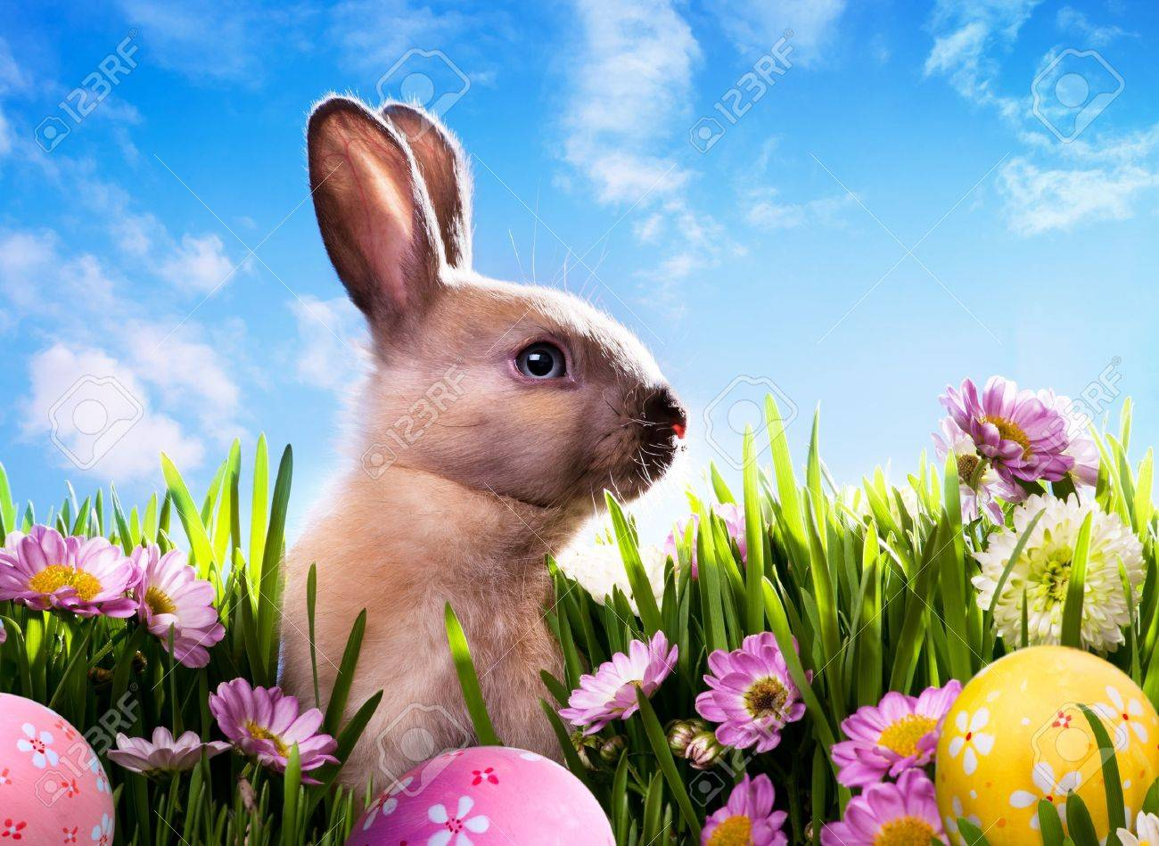
Easter bunny soft and white,
Hopping quickly out of sight,
Easter bunny always brings,
such a lot of beautiful things.

Wielkanocny króliczek miękki i biały,
Skacze szybko i znika nam z oczu,
Wielkanocny króliczek zawsze przynosi nam,
tyle pięknych rzeczy.

